А.П. Бородовский, А.П.Корчагин
Россия, Новосибирск
ИАЭТ СО РАН, Центр креативных индустрий
Промышленная археология XVIII- первой половины XIX вв.
Новосибирского Приобья

Активное освоение территории Верхнего Приобья на протяжении всего XVIII столетия включало формирование здесь достаточно развитой для своего времени индустриальной инфраструктуры, в настоящее время, представленное промышленной (индустриальной) археологией. К объектам материального наследия, представленного промышленной археологией, относятся производственный культурный слой, различные руины заводских конструкций и заводских оборонительных сооружений, места промысла древесного угля, рудные копи (рис. 1, 2), пути сообщения производственной логистики, а также элементы погребальной обрядности (рис. 3) (из отдельных захоронений Умревинского и Чаусского острогов), связанные с горнозаводской традицией XVIII – XIX вв. Длительность существования различных производственных объектов этой исторической эпохи и активное вовлечение широких слоев местного населения в обеспечение и обслуживание горнозаводской индустрии позволяют рассматривать связанные с этими процессами археологические материалы и письменные данные в качестве одного из современных специализированных направлений археологических исследований.
Предтечей промышленного освоения севера Верхнего Приобья стали поиски руды в окрестностях будущего Умревинского острога в конце XVII в. На территории Сибири эта практика XVII столетия получило отражение в указании «пришед к руде…острог поставить». Хотя для севера Верхнего Приобья такой опыт сочетания острожного строительства и рудознатсва на рубеже XVII-XVIII вв. оказался не совсем удачным, тем не менее, впоследствии по берегам рек Бердь и Ине удалось обнаружить целую группу рудных приисков XVIII столетия.
Одним из ключевых объектов промышленной археологии в Новосибирском Приобье является Сузунский монетный двор на Нижне-Сузунском медеплавильном заводе [Паллас, 1786; Фальк, 1824]. Этот производственный комплекс возник во второй половине XVIII века и просуществовал до середины XIX столетия. Первые археологические исследования на территории Сузунского монетного двора были проведены С.В. Колонцовым только в начале XXI в. Спустя десять лет в 2010, 2011, 2012 г. работы с целью выявления объекта археологического наследия были продолжены к.и.н. А.В. Шаповаловым. Во время этих исследований была обнаружена крепостная стена завода заплотного типа и следы ее починки. Кроме того, были выяснены конструкции инженерных сооружений: тела плотины заводского пруда и капитального ларя (устройство, разводящее воду по производственным помещениям). В культурном было обнаружено большое количество медных заготовок монет и вырубок, а также другие предметы медного производства. Было обнаружено около 300 артефактов, относящихся к производственным процессам. В состав коллекции входило: 129 медных заготовок для монет, 78 медных вырубок для монет, 1 монета 5 коп. 1784 г., 1 оттиск монеты 1822 г., 1 часть вырубки для монет, 1 оттиск части монеты, 1 медная отливка,19 кованых железных гвоздей, 18 фрагментов бронзового литья, 6 фрагментов медного литья, 3 железных шила, 4 бронзовых пластины, 1 бронзовая пластина с орнаментом в виде рядов параллельных мелких насечек,1 фрагмент бронзовой пластины, 1 медная пластина, 1 медная пластина (фрагмент изделия), 1 слиток чугуна,1 медный слиток, 1 капля меди, 1 железная деталь (петля), 1 фрагмент кирпича со следами бронзы, 1 железный топор-колун, 1 бронзовая пряжка для конской упряжи, 12 «изделий из бронзы» (бронзовых изделий), 7 фрагментов изделий из бронзы, фрагменты инженерных сооружений (капитального ларя), производственный шлак. Среди случайных находок, относящихся к предметному комплексу промышленной археологии, следует обратить внимайте на так называемые угольные печатки (жетоны) (рис. 4). Они были знаками учета труда рабочих, задействованных на перевозке угля (углевозчиков) для Сузунского медеплавильного завода и монетного двора. В музейной экспозиции представлено небольшое количество (18 экз.) таких предметов. В рамках изучения выжигания древесного угля, как основного топлива для промышленного производства XVIII-XIX вв. перспективны археологические исследования по выявлению, картографии и раскопкам ям от этого промысла. Такие работы возможны как в окрестностях Сузунского завода, так и на других территориях, где проводилась заготовка древесины и ее выжигание без доступа воздуха.
Кроме, археологического изучения самих производственных комплексов и связанных с ними артефактов в формате промышленной археологии, перспективным представляется выявление в погребальной практике артефактов, связанных с традициями горнозаводского ведомства XVIII-XIX вв. Одним примеров является чугунная надгробная плита начала XIX в. штаб-лекаря Колыванских заводов Залесова Андрея Михайловича у Богоявленской церкви Чаусского острога (рис. 3). Наличие таких артефактов, свидетельствует не только о присутствии представителей горнозаводского ведомства, но и о значительной интеграции острогов Новосибирского Приобья в эту административную и производственную структуру.

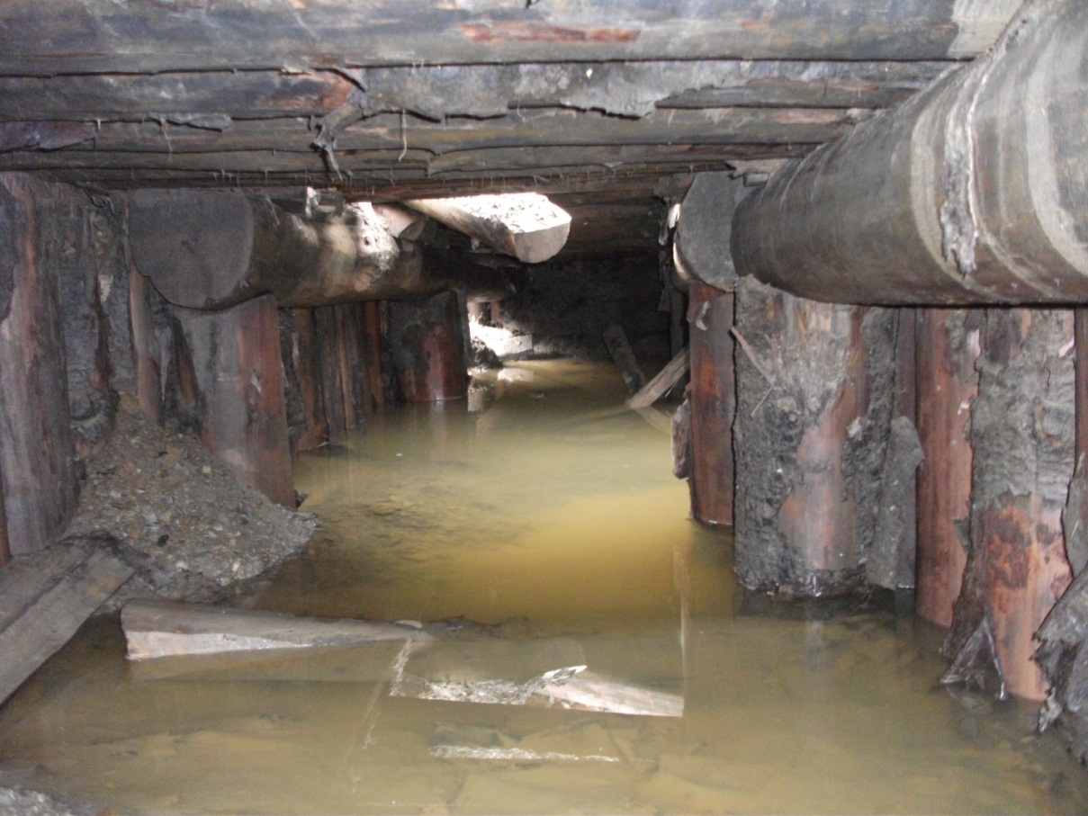
Рис. 1 Шахта для добычи золота на р. Суенге.
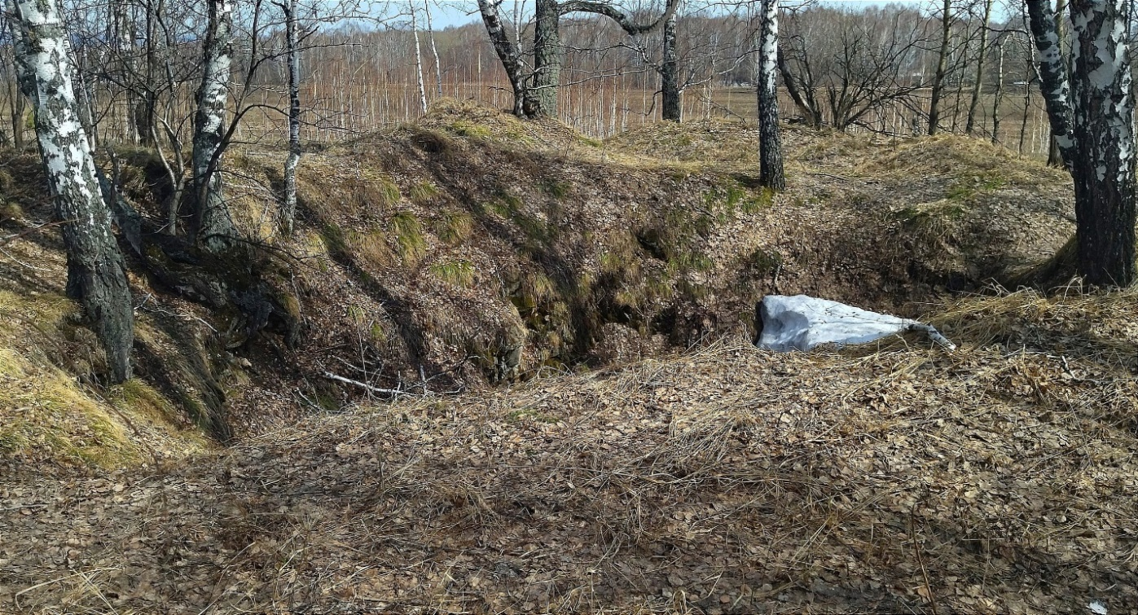
Рис. 2 Шурф старателей для поиска медной руды на р. Берди (фото И. Степанова).

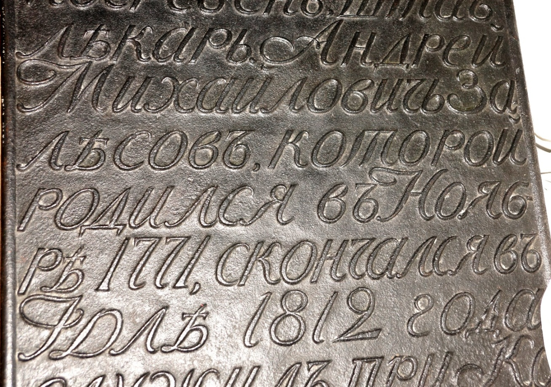
Рис. 3 Фрагмент надмогильной плиты служащего Колывано-Воскресенских заводов (Чаусский острог).

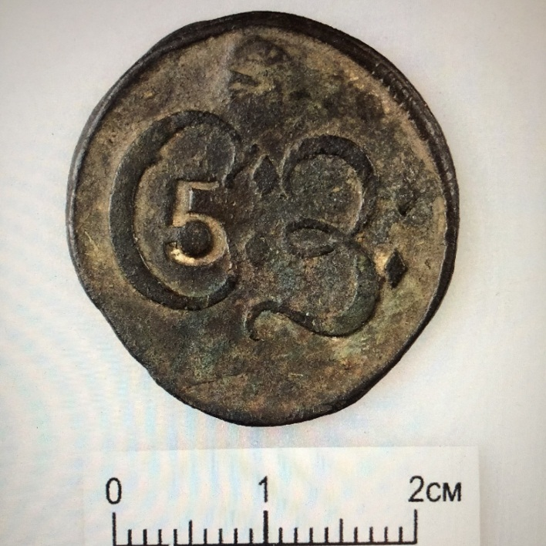
Рис. 4 Угольная печатка (жетон) Сузунского медного завода (Новосибирский областной краеведческий музей).

